Nova termorresistência para superfície de tubo:
Um instrumento com dimensões reduzidas não intrusivo ao processo

Iperó, Agosto 2017.
Como um ponto de medição não invasivo, a nova termorresistência para superfície de tubo, modelo TR57-M oferece grande versatilidade, como por exemplo, no retrofit de máquinas ou medições temporárias. O instrumento com dimensões reduzidas, pode ser instalado em ambientes extremamente críticos.

O modelo TR57-M é fixado ao tubo usando um adaptador e a conexão elétrica é feita por meio de um conector circular M12x1. Um elemento de medição com mola de compressão assegura um contato constante do sensor com a superfície. O sensor é isolado da temperatura ambiente através do revestimento de silicone no adaptador do tubo.

Esta termorresistência dispõem do grau de proteção IP67, e a faixa de medição de -20 °C … +150 °C. Ela pode ser fornecida com sinal de saída do sensor ou com transmissor de temperatura integrado. O elemento de medição da TR57-M pode ser removido para calibração.

Número de caracteres: 856
Palavra-chave: TR57-M

WIKA do Brasil Indústria e Comércio Ltda.
Av. Ursula Wiegand, 03
18560-000 Iperó, SP
Brasil
Tel. +55 15 3459-9700
Fax +55 15 3266-1169
vendas@wika.com.br
www.wika.com.br

Foto corporativa WIKA:
Nova termorresistência para superfície de tubo WIKA,
modelo TR57-M

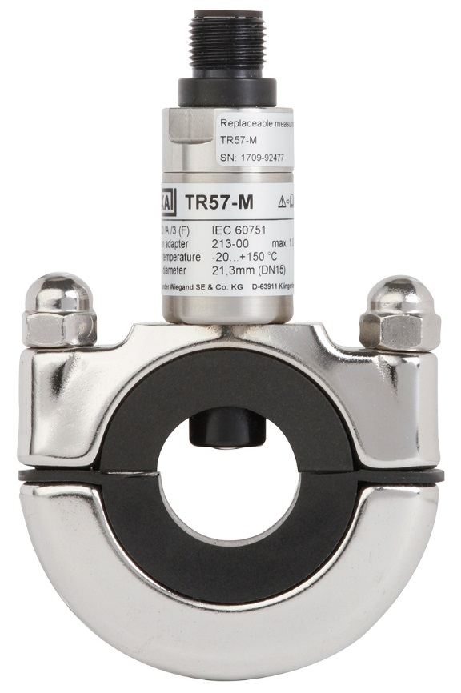

Editado por:
WIKA do Brasil Indústria e Comércio Ltda.
Thaís Mota e Ismael Duarte
Marketing Services
Av. Ursula Wiegand, 03
18560-000 Iperó, SP
Brasil
Tel. +55 15 3459-9765/9769
Fax +55 15 3266-1169
t.mota@wika.com.br
www.wika.com.br

WIKA press release 07/2017

